Resource: unfoldingWord® Open Bible Stories
unfoldingWord® Open Bible Stories © 2022 unfoldingWord. Released under CC BY-SA 4.0 license. unfoldingWord® Open Bible Stories has been adapted in the following languages: Tok Pisin, Arabic (عربي), French (Français), Hindi (हिंदी), Indonesian (Bahasa Indonesia), Portuguese (Português), Russian (Русский), Spanish (Español), Swahili (Kiswahili), and Simplified Chinese (简体中文) from unfoldingWord® Open Bible Stories © 2022 unfoldingWord. Released under CC BY-SA 4.0 license by Mission Mutual

unfoldingWord® Open Bible Stories

٢٧. قصة السامري الصالح

٢٧. قصة السامري الصالح
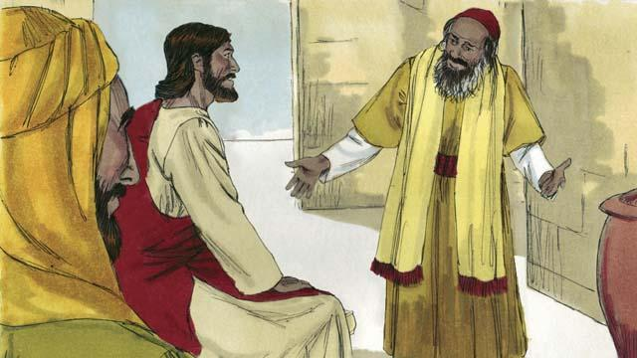
في أحد الأيام، جاء خبير في الشريعة اليهودية إلى الرب يسوع. أراد أن يثبت للجميع أن الرب يسوع يُعلم تعاليم خاطئة. فسأله، "يا معلم، ماذا يجب أن أفعل لأرث الحياة الأبدية؟" أجاب الرب يسوع، "ما المكتوب في شريعة الله؟"
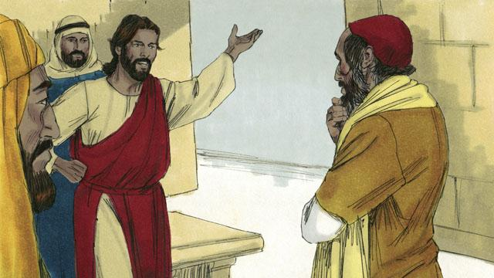
قال الرجل: "مكتوب: 'تحب الرب إلهك من كل قلبك، ومن كل نفسك، ومن كل قوتك، ومن كل عقلك. وتحب قريبك كنفسك.'" أجاب الرب يسوع: "أنت محق! إذا فعلت ذلك، ستحصل على الحياة الأبدية."
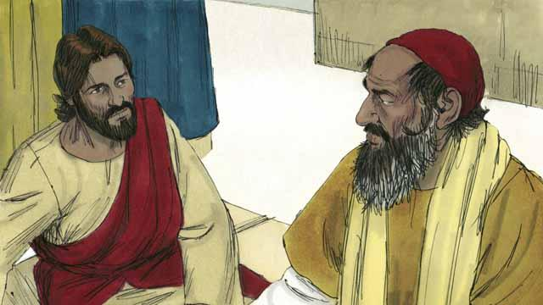
لكن الخبير في الناموس أراد أن يُظهر للناس أن أسلوب حياته كان صحيحًا. لذلك سأل الرب يسوع، قائلًا: "إذن، من هو قريبي؟"
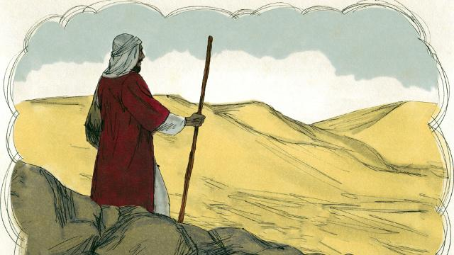
أجاب الرب يسوع خبير الشريعة بقصة: "كان هناك رجل يهودي يسافر على الطريق من أورشليم إلى أريحا."
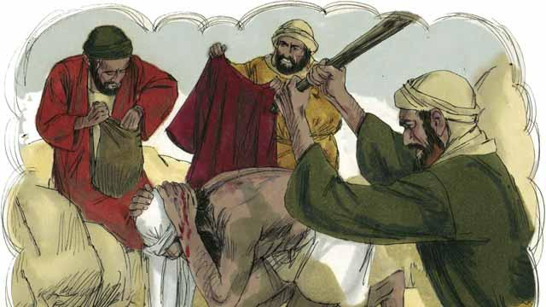
لكن بعض اللصوص رأوه وهاجموه، وسرقوا كل ما كان لديه وضربوه حتى كاد أن يموت. ثم رحلوا بعيدًا.
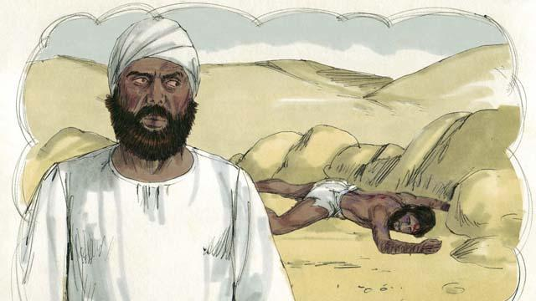
“بعد فترة قصيرة، مر كاهن يهودي صدفة على نفس الطريق. رأى هذا الكاهن الرجل ملقى على الطريق. وعندما رآه، انتقل إلى الجانب الآخر من الطريق واستمر في السير، متجاهلاً الرجل تمامًا.”
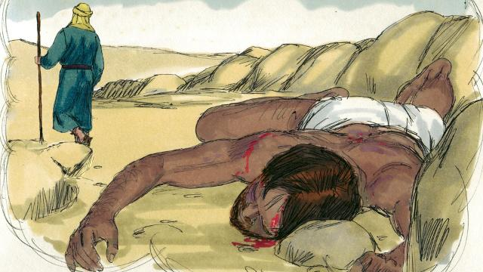
“بعد ذلك بوقت قصير، مر لاوي على الطريق. (اللاويون هم سبط من اليهود الذين كانوا يساعدون الكهنة في الهيكل.) واللاوي أيضًا عبر إلى الجانب الآخر من الطريق، متجاهلاً ذلك الرجل أيضًا.”
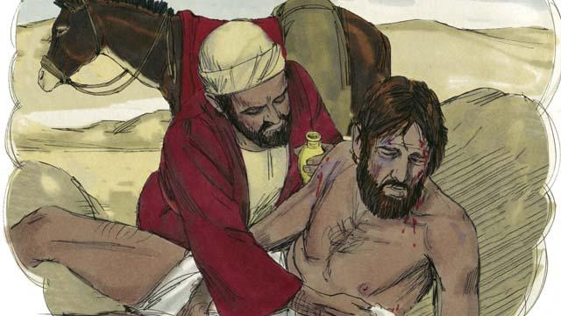
“الشخص التالي الذي مرّ في ذلك الطريق كان رجلاً من السامرة. (كان السامريون واليهود يكرهون بعضهم البعض.) عندما رأى السامري الرجل في الطريق، أدرك أنه يهودي، لكنه شعر بتعاطف شديد تجاهه. لذلك اقترب منه وضمّد جروحه.”
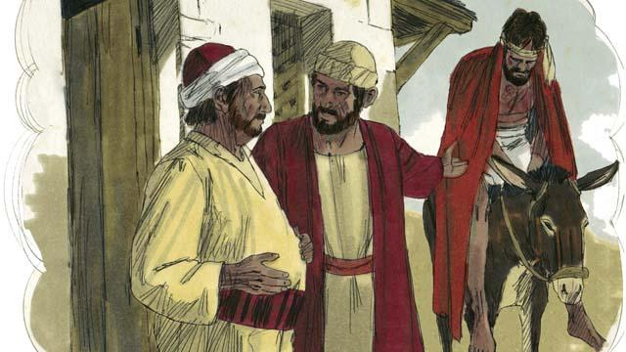
“ثم وضع السامري الرجل على حماره الخاص وأخذه إلى نزل بجانب الطريق، حيث واصل الاعتناء به.”
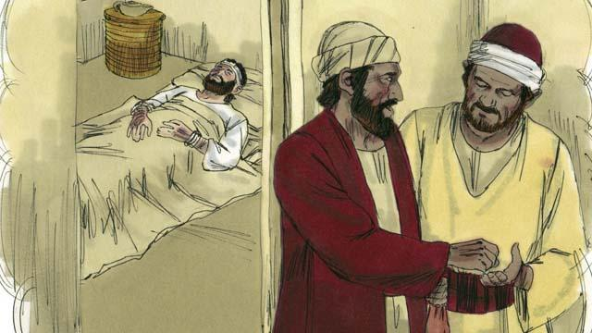
في اليوم التالي، كان السامري بحاجة إلى مواصلة رحلته. فأعطى بعض المال للشخص المسؤول عن النزل وقال له، 'اعتنِ بهذا الرجل. إذا أنفقت أي مال إضافي، سأدفع تلك النفقات عند عودتي.'
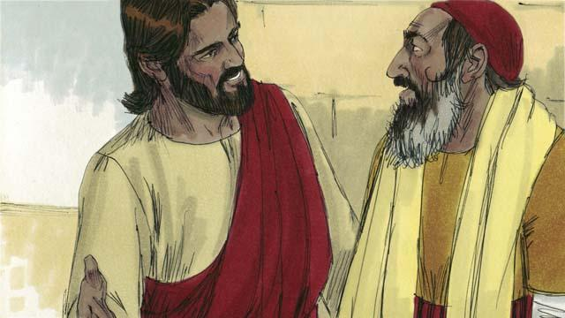
ثم سأل الرب يسوع خبير الشريعة، قائلًا: "ما رأيك؟ أي واحد من الرجال الثلاثة كان جارًا للرجل الذي تعرض للسرقة والضرب؟" فأجاب، قائلًا: "الذي أظهر الرحمة له." قال له الرب يسوع، "اذهب وافعل مثله."
قصة من الكتاب المقدس من: لوقا 10:25–37

